绵阳市中心医院

比 选 文 件

项目名称：门诊药房阴凉库及冷藏库

项目编号：MYCH比选（2024）243号

绵阳市中心医院采购科

2024年7月

各供应商：

绵阳市中心医院拟对 门诊药房阴凉库及冷藏库进行比选采购，欢迎能提供本货物和服务的供应商参与比选采购活动。

1. 采购项目内容

门诊药房阴凉库及冷藏库

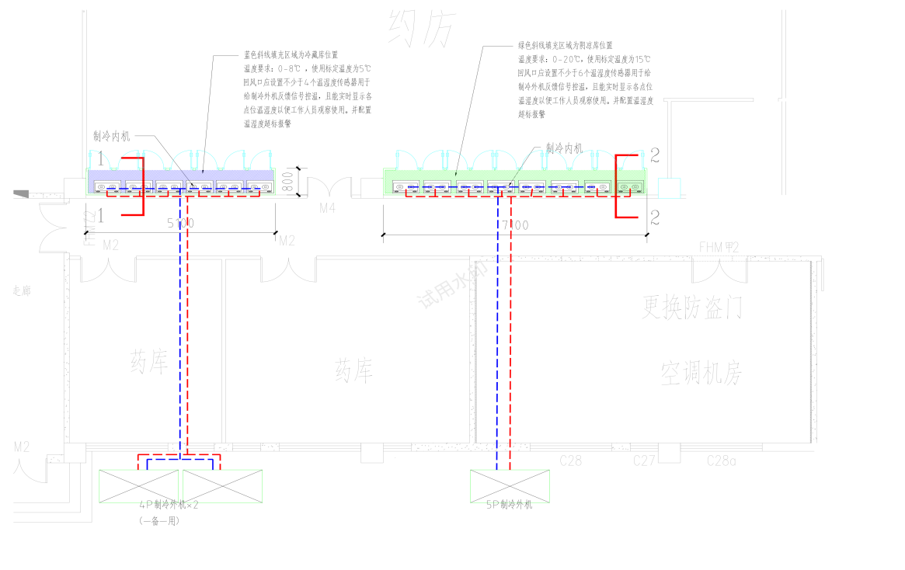

二、 比选要求

（一）供应商资格条件要求

1、具有独立承担民事责任的能力。

2、具有良好的商业信誉和健全的财务会计制度。

3、具有履行合同所必须的设备和专业技术能力。

4、有依法缴纳税收和社会保障资金的良好记录。

5、供应商参加本次政府采购活动前三年内，在经营活动中没有重大违法记录。

6、本项目参加政府采购活动的投标人、法定代表人(非法人负责人、自然人本人)在前3年内不得具有行贿犯罪记录。

7、法律、行政法规规定的其他条件。

（二）技术或服务要求

总体要求：

以门诊药房南侧内墙面为基础，根据现场尺寸定制组装冷冻保温柜20组（阴凉库柜12组，冷藏库柜8组），配置特种制冷机（变频）、温湿度传感器、温控系统及报警等设施，冷藏库制冷机组配置一备一用，保证故障检修时冷藏库内不超温。制冷外机安装于一住楼内天井内，保障散热良好。

二、冷藏库要求：

1、室内柜体：8 门拼装柜，外尺寸5100*800*2100mm

2、制冷外机：配 4P 制冷压缩机；一用一备2套系统；

3、功能要求：使用温度区间为0-8℃，配置显示监控器，检测柜内的温度、湿度并记录和远程监控、异常报警、手机可以下载APP 监控。

4、配置清单：

|  |  |  |  |  |
| --- | --- | --- | --- | --- |
| 序号 | 名称 | 数量 | 单位 | 备注 |
| 1 | 柜体 | 1 | 个 | 5100*800*2200mm |
| 2 | 蒸发器 | 4 | 台 | 2 用 2 备 |
| 3 | 冷疑机组 | 2 | 台 | 1 用 1 备 |
| 4 | 玻璃柜门 | 8 | 档 | 宽 625mm |
| 5 | 温湿度显示控制器 | 1 | 套 | 不少于4个温湿度检测点位 |
| 6 | 层架 | 48 | 个 |  |
| 7 | 铜管及保温φ19.1 | 25 | 米 | 此长度为图纸预估长度，实际长度需根据实际情况而定 |
| 8 | 冷凝水管 DN25 | 10 | 米 | 此长度为图纸预估长度，实际长度需根据实际情况而定 |

三、阴凉库要求：

1、室内柜体：12门拼装柜，外尺寸7600*800*2100mm

2、制冷外机：配 5P 制冷压缩机；

3、功能要求：使用温度区间为0-20℃，配置显示监控器，检测柜内的温度、湿度并记录和远程监控、异常报警、手机可以下载APP 监控。

4、配置清单：

|  |  |  |  |  |
| --- | --- | --- | --- | --- |
| 序号 | 名称 | 数量 | 单位 | 备注 |
| 1 | 柜体 | 1 | 个 | 7600*800*2100mm |
| 2 | 蒸发器 | 4 | 台 |  |
| 3 | 冷疑机组 | 1 | 台 |  |
| 4 | 玻璃柜门 | 12 | 档 | 宽 625mm |
| 5 | 温湿度监控器 | 1 | 套 | 不少于6个温湿度检测点位 |
| 6 | 层架 | 72 | 个 |  |
| 7 | 铜管及保温φ19.1 | 25 | 米 | 此长度为图纸预估长度，实际长度需根据实际情况而定 |
| 8 | 冷凝水管 DN25 | 10 | 米 | 此长度为图纸预估长度，实际长度需根据实际情况而定 |

四、服务要求：

包安装（含必要的土建类施工），免费保修2年，终身维护（灯管及玻璃除外）。过保后需上门维修检查收取上门费，如需更换配件按照出厂价格收取。

五、为方便供应商商报价更准确，欢迎投标前前来现场踏勘了解实际场地情况：请联系主管部门银老师

（三）商务要求

（1）工期要求：入场施工日期以采购人通知为准，从入场施工之日起30个自然日内完工。

（2）付款方式：在成交供应商完成工程且验收合格并交付相关报账资料后30日内支付结算金额的97%，剩余3%金额待验收合格满两年后30日内一次性无息支付。

（3）保修期：2年

（4）验收方式：安装完成后，通知后勤保障科，由后勤保障科组织工作人员共同现场验收

三、响应文件内容

1、响应文件封面。

2、提供有效的《营业执照》、《税务登记证》、《组织机构代码证》或三证合一的《营业执照》。

3、法人的授权书、法人和授权代表身份证复印件。

4、报价函。

5、技术、商务、服务要求响应表。

6、商务要求承诺函。

7、冷藏库介绍（品牌、规格、产品彩页等）

注：1.此文件中没有模板的条项，格式请供应商自拟。

2.每一页都需要加盖公章。

四、注意事项

有以下情形之一的，按无效投标处理：

1、 响应文件组成内容不齐或相关证件证书资料过期。

2、 响应文件提供虚假材料谋求成交的；

3、 不按照要求发送响应文件邮件的；

4、 不按时按要求参加比选活动的。

5、 在比选活动现场不听从安排，扰乱比选活动的。

**五**、比选时间、地点

1、 比选时间：另行通知

2、 比选文件递交地点：绵阳市中心医院采购科邮箱：2242490135@qq.com

3、 比选地点：另行通知

六、联系方式

1、项目咨询：田老师 15700206228

2、报名咨询：尹老师 18081208357

3、监督电话：杨老师 0816-2237353

4、地址：绵阳市中心医院综合楼309室

**比选响应文件**

**项目编号：**

**项目名称：**

**授权代表：**

**手机号码：**

**邮箱号码：**

**供应商全称： （盖章）**

**二〇二三年 月 日**

绵阳市中心医院报价单

|  |
| --- |
| 比选供应商全称： |
| 产品名称： |
| 产品规格： |
| 报价 (总价) 大写 ： |
| 报价 (总价) 小写： |

比选单位： (公章)

法定代表人或授权代表： (签名) 年 月 日

法定代表人身份证明

比选单位名称：

单位性质：

地址：

成立时间： 年 月 日

经营期限：

姓名： 职务：

系 的法定代表人。

特此证明。

比选单位： (盖单位公章)

年 月 日

法定代表人授权委托书

本授权书声明：

我 (姓名)系 (供应商名称) 的法定代表人，现授权我单位的 (姓名) 为我公司授权代理人，以本公司的名义参加 项目公开比选活动。授权代理人在本次公开比选过程中所签署的一切文件和处理与之有关的一切事务，我均予以承认。

授权代理人： 性 别：

单 位 ： 部 门：

职 务： 电 话：

授权代理人无转让权，特此授权。

供应商： (盖章)

法定代表人： (签字或盖章)

|  |  |  |
| --- | --- | --- |
| 法定代表人身份证复印件 |  | 授权代理人身份证复印件 |
|  |

**技术、服务响应表**

|  |  |  |  |  |  |  |
| --- | --- | --- | --- | --- | --- | --- |
| 序号 | 服务/产品名称（如涉及） | 比选文件要求 | 投标响应 | 服务和产品（如涉及）工作环境条件 | 相应证明材料 | 备注 |
|  |  |  |  |  |  |  |
|  |  |  |  |  |  |  |
|  |  |  |  |  |  |  |
|  |  |  |  |  |  |  |

注：1、供应商必须把磋商文件的全部服务要求列入此表，按顺序逐项对照填写。备注中可注明正、负或无偏离。

2、供应商应根据磋商文件中的服务指标、服务要求，逐项、详细、真实的填写应尽可能提供相应证明材料。投标产品（如涉及）的品牌、型号、配置、本身的详细的技术指标和参数，应尽可能提供相应证明材料予以佐证。

3、供应商必须据实填写，不得虚假响应，否则将取消其投标或成交资格，并按有关规定进行处罚。

供应商名称： （盖章）

法定代表人或授权代表（签字或盖章）：

日期： 年 月 日

## 第三部分 商务

**商务应答表**

|  |  |  |  |  |
| --- | --- | --- | --- | --- |
| 序号 | 内容 | 采购要求 | 投标应答 | 备注 |
| 1 |  |  |  |  |
| 2 |  |  |  |  |
| 3 |  |  |  |  |
| 4 |  |  |  |  |

注：供应商必须据实填写（备注中可注明正、负或无偏离），不得虚假响应，否则将取消其投标或成交资格，并按有关规定进行处罚。未按要求填写并在响应文件中无资料应证影响评比的责任自负。

供应商名称： （盖章）

法定代表人或授权代表（签字或盖章）：

日期： 年 月 日

**商业信誉承诺书**

绵阳市中心医院：

（供应商名称）郑重承诺：

（供应商名称）在参加本次采购活动前具有良好的商业信誉。

本单位（个人）对上述承诺的内容事项真实性负责，如有虚假，由我单位（个人）承担相关法律责任。

供应商名称（盖章）：

法定代表人或授权代表（签字或盖章）：

日 期： 年 月 日

备注：若属于联合体投标的，联合体的各方都要单独出具本承诺书。

**健全在财务会计制度承诺书**

绵阳市中心医院：

（供应商名称）郑重承诺：

（供应商名称）在参加本次采购活动前具有健全的财务会计制度。

本单位（个人）对上述承诺的内容事项真实性负责，如有虚假，由我单位（个人）承担相关法律责任。

供应商名称（盖章）：

法定代表人或授权代表（签字或盖章）：

日 期： 年 月 日

备注：若属于联合体投标的，联合体的各方都要单独出具本承诺书。

**具有履行合同所必须的设备和专业技术能力的承诺书**

绵阳市中心医院：

（供应商名称）郑重承诺：

（供应商名称）具有参加本次采购活动，履行采购合同所必须的设备和专业技术能力。

本单位（个人）对上述承诺的内容事项真实性负责，如有虚假，由我单位（个人）承担相关法律责任。

供应商名称（盖章）：

法定代表人或授权代表（签字或盖章）：

日 期： 年 月 日

备注：若属于联合体投标的，由投标的全权代表方做出承诺。

**具有依法缴纳税收和社会保障资金良好记录的承诺书**

绵阳市中心医院：

（供应商名称）郑重承诺：

（供应商名称）具有依法缴纳税收和社会保障资金的良好记录。

本单位（个人）对上述承诺的内容事项真实性负责，如有虚假，由我单位（个人）承担相关法律责任。

供应商名称（盖章）：

法定代表人或授权代表（签字或盖章）：

日 期： 年 月 日

备注：若属于联合体投标的，能够提供证明材料的联合体方应按招标文件要求提供，对提供证明材料困难的其他联合体方应作出此承诺。

**没有重大违法记录的书面声明**

绵阳市中心医院：

（供应商名称）郑重声明：

（供应商名称）在参加本次采购活动前3年内在经营活动中没有重大违法记录（即因违法经营受到刑事处罚或者责令停产停业、吊销许可证或者执照、较大数额罚款等行政处罚的行为）。

本单位（个人）对上述声明内容事项真实性负责，如有虚假，由我单位（个人）承担相关法律责任。

特此声明。

供应商名称（盖章）：

法定代表人或授权代表（签字或盖章）：

日 期： 年 月 日

备注：1. 参照《四川省财政厅关于印发〈关于贯彻落实<中华人民共和国政府采购法实施条例>的若干规定〉的通知》（川财采[2015]37号）的规定，采购项目所属行业行政主管部门对较大数额罚款金额标准未明文规定的，应当以四川省人民政府规定的行政处罚罚款听证标准金额为准（《四川省行政处罚听证程序暂行规定》第三条：“本规定所称较大数额的罚款，是指对非经营活动中违法行为处以1000元以上，对经营活动中的违法行为处以20000元以上罚款”）。

2.若属于联合体投标的，联合体的各方都要单独出具本声明。

制造商家或代理商授权书（如涉及）

绵阳市中心医院：

（制造商家或代理商名称）是在 .（国名）依法登记注册的，其厂址现在。

（被授权公司名称）是在.

（国名）依法登记注册的，其主要营业地点现在。

（制造商家或代理商名称）授权 （被授权公司名称）为我方制造或代理的品牌产品的合法销售商（授权销售的产品可附清单），全权处理与该产品投标的有关事宜，并对我方具有约束力。

作为制造商或代理商，我方承诺，为本次招标提供的货物为原厂制造、合法渠道供应的全新产品。我方保证以投标合作者来约束自己，并对该投标共同承担和分别承担招标文件中所规定的义务。

授权期限：

授权单位名称：（盖公章）

日期：

注：1、供应商也可提供制造商家或代理商自有的授权格式文件，但授权文件中必须明确：制造商或代理商和被授权单位的名称及登记注册地、参加投标的授权销售产品、授权日期、授权单位的公章。制造厂家可以是派出机构。若由代理商授权的，须同时提供制造厂家授权代理商的授权文件复印件。

2、制造商家或代理商授权书根据采购项目要求提供，没有要求的不需要提供。

**无行贿犯罪记录的承诺函**

绵阳市中心医院：

（供应商名称）在参加本次采购活动前3年内公司及法定代表人（非法人负责人、自然人本人）在前3年内无行贿犯罪记录。

本单位（个人）对上述声明内容事项真实性负责，如有虚假，由我单位（个人）承担相关法律责任。

特此声明。

供应商名称（盖章）：

法定代表人或授权代表（签字或盖章）：

日 期： 年 月 日

**诚信行为声明函**

绵阳市中心医院：

本公司作为“ （项目名称） ” 编号： 采购项目的供应商，郑重声明：

1、在参与本次同一合同项下的采购活动中，不存在与其他供应商的单位负责人为同一人或者与其他供应商存在直接控股、管理关系的情形；

2、在参加本次采购活动前，未被纳入法院、市场监管部门、税务部门、银行认定的失信名单内；

3、在参加本次采购活动前三年内的采购合同履约过程中及其他经营活动履约过程中，无未依法履约被有关部门处罚（处理）的行为；

4、在参加采购活动前一年内无《四川省政府采购当事人诚信管理办法》第八条之规定的失信行为。

本公司对上述声明的真实性负责。如有虚假，将依法承担相应责任。

供应商名称：（盖章）

法定代表人或授权代表（签字或盖章）：

日 期： 年 月 日

**供应商廉政承诺书**

本企业参与“项目名称 ”编号：项目的投标，现郑重承诺：

一、不以任何方式向项目招标采购人员、审批人员、监管及行业主管人员以及评标专家等行贿。

二、不以任何方式托人打招呼、求关照，搞利益结盟，腐蚀党和国家机关工作人员。

以上承诺如有违反，请严肃处理，欢迎监督举报！

供应商名称：（盖章）

法定代表人或授权代表（签字或盖章）：

日 期： 年 月 日

供应商基本情况表

|  |  |  |  |  |  |  |  |  |
| --- | --- | --- | --- | --- | --- | --- | --- | --- |
| 供应商名称 |  | | | | | | | |
| 注册地址 |  | | | | 邮政编码 |  | | |
| 联系方式 | 联系人 |  | | 电话 | |  | | |
| 传真 |  | | 网址 | |  | | |
| 组织结构 |  | | | | | | | |
| 法定代表人 | 姓名 |  | 技术职称 |  | | 电话 | |  |
| 技术负责人 | 姓名 |  | 技术职称 |  | | 电话 | |  |
| 成立时间 |  | | 员工总人数： | | | | | |
| 企业资质等级 |  | | 其中 | 项目经理 | | |  | |
| 营业执照号 |  | | 高级职称人员 | | |  | |
| 注册资金 |  | | 中级职称人员 | | |  | |
| 开户银行 |  | | 初级职称人员 | | |  | |
| 账号 |  | | 技工 | | |  | |
| 经营范围 |  | | | | | | | |
| 备注 |  | | | | | | | |

供应商名称： （盖章）

法定代表人或授权代表（签字或盖章）：

日期： 年 月 日